東京都こども基本条例 ワークシート
年 組 氏名：

- 公園にいる人にはどのような気持ち？
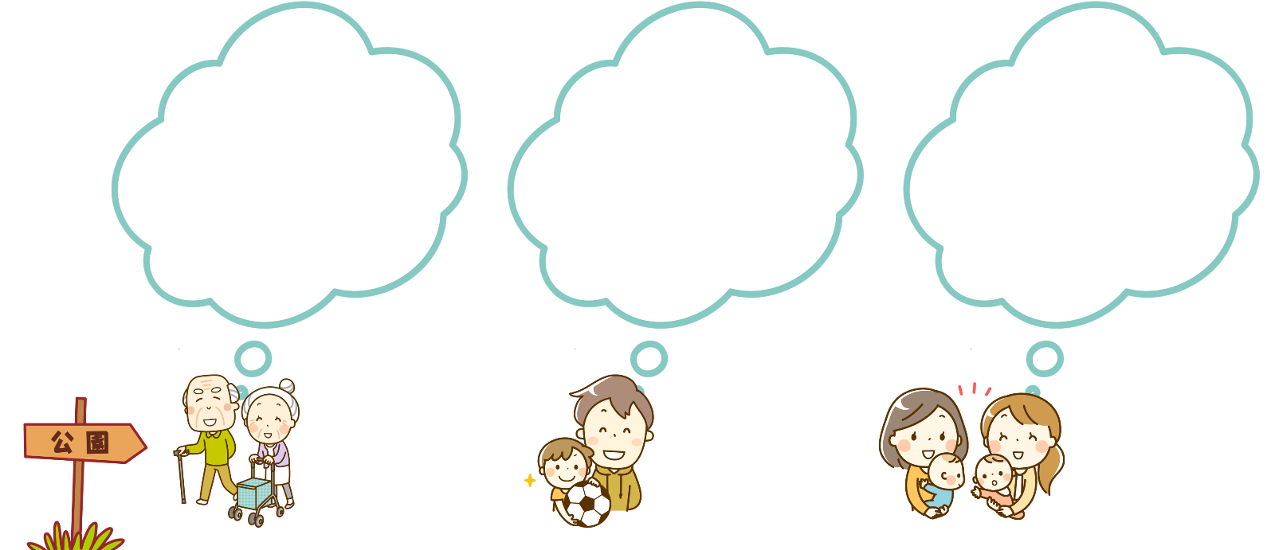

- 自分の気持ちと相手の気持ちがちがったら？

３．感想（大切だと思ったことや気づいたことなど）

